LinkList: Danh sách liên kết đơn (xin cấp phát ở vùng nhớ Heap)

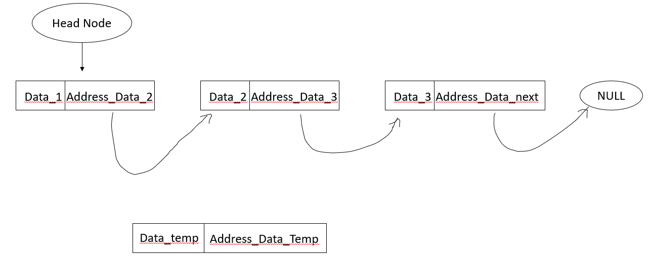

Mỗi Node bao gồm 2 phần là “Data” và “con trỏ chứa địa chỉ của Data tiếp theo”

Do đó, ta sẽ tạo 1 struct node gồm: struct Node{

int data;

Node* nextAddress;

};

1/ Thêm 1 Node:

- Thêm Node đầu tiên Address_Data_Temp trỏ vào Node Data_1

- Thêm Node cuối cùng Address_Data_next trỏ vào Node Data_temp

- Thêm Node bất kì vd thêm vào vị trí 2:

+ Address_Data_temp = Address_Data_2

+ Address_Data_2 = Node Data_temp

2/ Xóa 1 Node:

- Xóa Node đầu tiên Node head = Node Data_2

- Xóa Node cuối cùng Gán Address của Node kế cuối = NULL

- Xóa Node bất kì Duyệt Node đến (position -1) rồi gán Address của (position -1) = Address của position, rồi Address của position = NULL